【参考２】対象者への説明資料（プログラムⅡ）

糖尿病性腎症重症化予防プログラムについて

高知県では、平成30年から、糖尿病の治療中で重症化が心配される患者さんを対象とした、腎機能を保つための取組を実施しています。
この取組は、主治医の判断のもと、あなたの病状にあった最善の治療を行いながら、下記のサポートを行うものです。
～糖尿病性腎症重症化予防プログラムの取組～

主治医があなたの状態にあわせてサポートの方法を選択します。
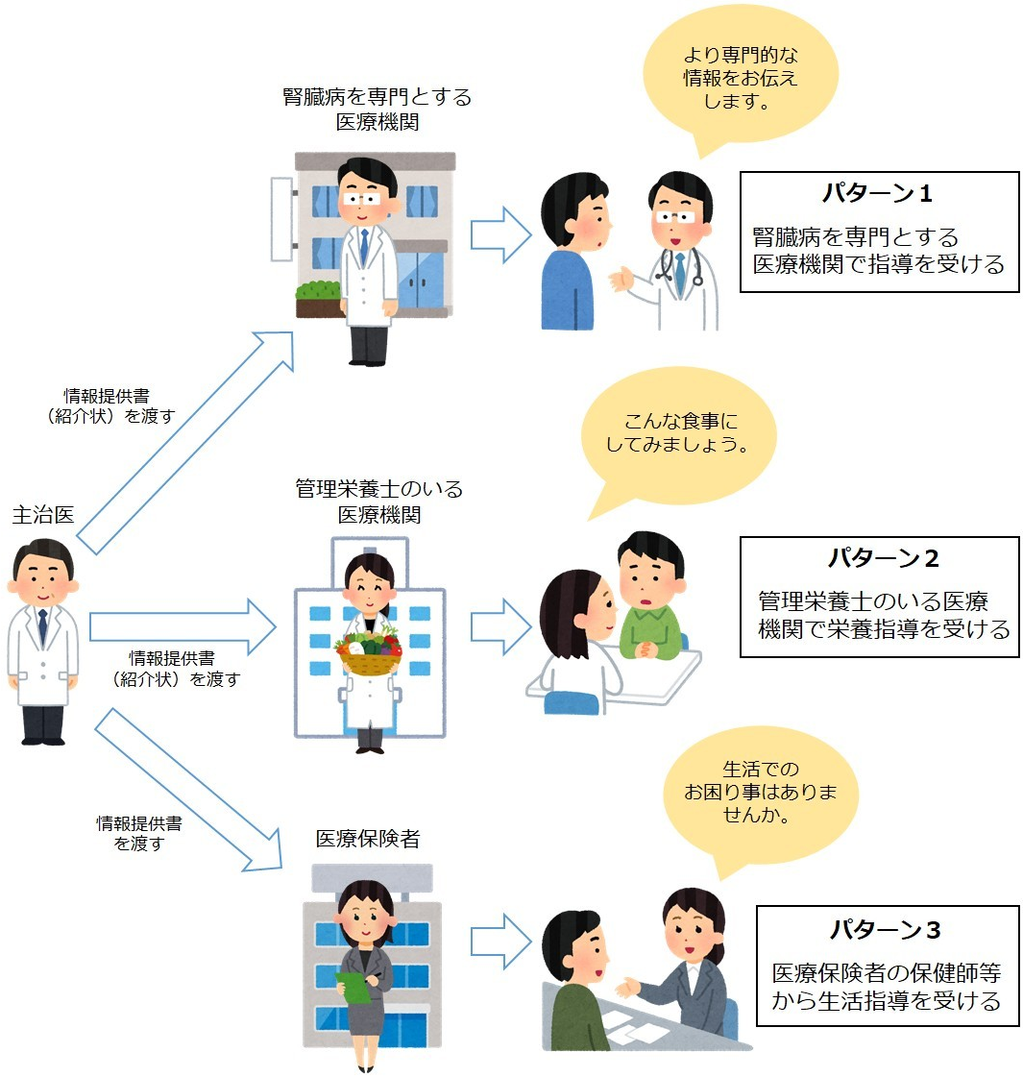

※いずれも、主治医を変更する必要はありません。

